**Objetivo/s:** demostrar que comprende fracciones y números mixtos.

1.- Grafica las siguientes fracciones propias e impropias.

|  |  |  |
| --- | --- | --- |
|  |  |  |
|  |  |  |
|  |  |  |
|  |  |  |

Ejemplo: $\frac{6}{12}$

¿Sabes cuales son las fracciones propias e impropias?

**Fracciones Propias**: son las que su **numerador** es **menor** que su **denominador.**

**Fracciones Impropias:** su **numerador** es **mayor** que su **denominador**. Se puede expresar como un número mixto formado por un número natural más una fracción propia. Para comprender mejor este concepto, ve el siguiente enlace <https://www.youtube.com/watch?v=SuRktG8CpWg>

a) $\frac{3}{7}$ b) $\frac{5}{4}$

c) $\frac{3}{9}$ d) $\frac{5}{10}$

e) $\frac{7}{2}$ f) $\frac{18}{5}$

2.- Escribe en numero mixto las siguientes fracciones, ejemplo:

|  |  |  |
| --- | --- | --- |
|  |  |  |
|  |  |  |

|  |  |  |
| --- | --- | --- |
|  |  |  |
|  |  |  |

|  |  |  |
| --- | --- | --- |
|  |  |  |
|  |  |  |

+ + = 1 + 1 + $\frac{2}{6}$ = 2 $\frac{2}{6}$

entero

entero

a) $\frac{4}{4}$ + $\frac{4}{4 }$ + $\frac{1}{4}$ =

b) $\frac{2}{2}$ + $\frac{2}{2}$ + $\frac{2}{2}$ + $\frac{1}{2}$ =

3.- Representa las siguientes fracciones impropias en número mixto.

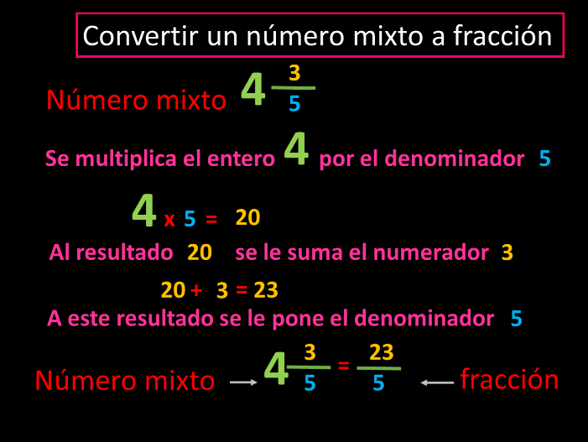

a) $\frac{16}{3}$

b) $\frac{23}{5}$

c) $\frac{5}{2}$

d) $\frac{13}{4}$

e) $\frac{15}{7}$

f) $\frac{11}{5}$

g) $\frac{9}{4}$

h) $\frac{18}{5}$

i) $\frac{13}{6}$

j) $\frac{19}{5}$

Importante:

Recuerda enviar guía desarrollada al correo: [barbaragaratpie@gmail.com](mailto:barbaragaratpie@gmail.com)